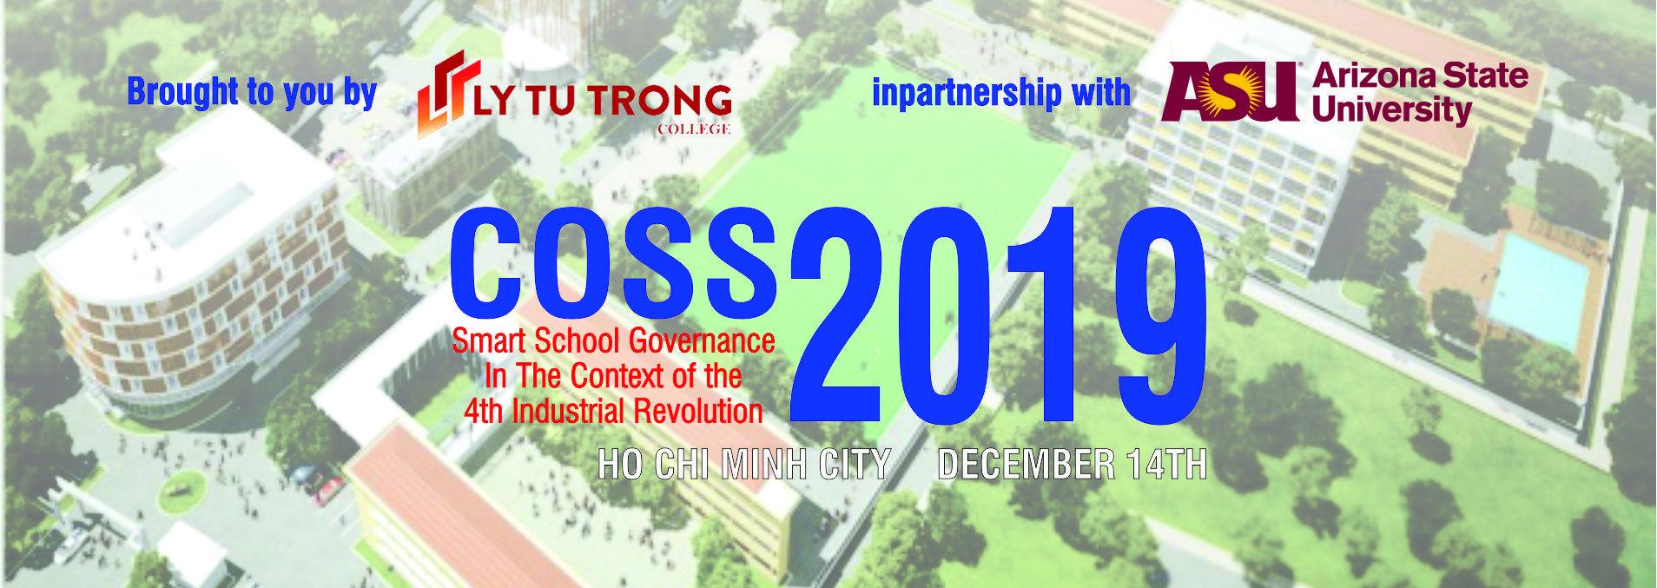
AGENDA

- Conference Chairman: Meritorious Teacher Pham Huu Loc – Rector of Ly Tu Trong College of HCMC
Chủ trì hội nghị: NGƯT. TS. Phạm Hữu Lộc - Hiệu trưởng Trường Cao đẳng Lý Tự Trọng Thành phố Hồ Chí Minh
- Program Guide Secretary: Ms. Nguyen Thi Thanh Phuong – Country Director, Arizona State University, USA
Thư ký hướng dẫn chương trình: TS. Nguyễn Thị Thanh Phượng - Giám đốc Quốc gia, Trường Đại học bang Arizona
- Conference Secretary: Ms. Nguyen Ngoc Trang – Dean of International Relation Department
Thư ký hội nghị: TS. Nguyễn Ngọc Trang – Trưởng phòng Quản lý Khoa học – Hợp tác Quốc tế

TIME | CONTENTS / NỘI DUNG | ĐỀ CƯƠNG KỊCH BẢN
7:00 – 7:45  7:45 – 8:00 | Guest Welcome and Registration / Đón tiếp đại biểu  Tea and Coffee / Trà và Cà phê (Trước Trung tâm Kone)
8:00 – 8:30 | Giới thiệu lý do và đại biểu tham dự  Báo cáo đề dẫn  Nhà giáo Ưu tú. TS. Phạm Hữu Lộc – Hiệu trưởng Trường Cao đẳng Lý Tự Trọng TP. Hồ Chí Minh, Chủ trì Hội nghị. | MC giới thiệu đại biểu  Tôi trân trọng giới thiệu Bà Nguyễn Thị Thanh Phượng, Giám đốc Quốc gia Trường Đại học Bang Arizona-Hoa kỳ, Ủy viên Hội đồng giáo dục Quốc gia  MC giới thiệu chương trình hội nghị khoa học Quản trị Nhà trường thông minh trong bối cảnh Cách Mạng 4.0  MC mời thầy Lộc lên báo cáo đề dẫn
8:30 – 9:00 | Bài thuyết trình 1: Công nghệ Giáo dục thông minh  TS. Joseph Goh, Phó chủ tịch Eknowation Solution, CEO của OpenLearning, Úc và ASEAN | MC giới thiệu tóm tắt tiểu sử của Joseph Goh, Phó chủ tịch Eknowation Solution, CEO của OpenLearning, Úc và ASEAN (xem trong tóm tắt)  MC lưu ý giới thiệu phiên tọa đàm
9:00 – 10:00 | Tọa đàm: Quản trị nhà trường thông minh trong bối cảnh CMCN 4.0  Điều hành: TS. Nguyễn Thị Thanh Phượng, Giám đốc quốc gia trường đại học ASU, Hoa Kỳ  1.Dạy học với thực tế tăng cường và thực tế ảo trong thế kỷ 21  Ông Bas Deleging, Tổng Giám đốc KONE VietNam - Bà Nguyễn T Thanh Phượng.  2. Khởi nghiệp với chương trình Năng lượng xanh trong Nhà trường thông minh  Bà Felicias Hương Friedrich - Bà Nguyễn T Thanh Phượng  3. Ứng dụng CNTT trong Nhà trường thông minh  Ông Đào Ngọc Hoàng Giang - Tổng Giám đốc Tập đoàn Sao Mai  - Giáo dục thông minh với giải pháp đào tạo trực tuyến  Bà Phạm Thị Diễm - iEG company of Vietnam  Q&A /Hỏi đáp | Ms Phương giới thiệu các thành viên  Phiên dịch Anh việt
10:00 – 10:30 | Bài thuyết trình 2: Vai trò quản trị của Hội đồng trường trong Nhà trường thông minh  Châu Văn Bảo, Chủ tịch Hội đồng trường | MC mời thầy Bảo
10:30 – 11:30 | Tọa đàm: Quản trị Nhà trường trong bối cảnh CMCN 4.0  Điều hành: PGS.TS. Trần Khánh Đức, Giảng viên cao cấp Đại học Bách Khoa Hà Nội  - Đổi mới quản trị Nhà trường thông minh  TS. Phạm Hữu Lộc- Hiệu trưởng  2. Quản trị chương trình đào tạo các ngành trọng điểm trong Nhà trường thông minh  PHT. Châu Văn Bảo,  Trưởng khoa có đào tạo ngành trọng điểm  Q&A /Hỏi đáp | PGS.TS. Trần Khánh Đức sẽ giới thiệu tọa đàm
11:30 – 11:45 | Phát biểu Tổng kết Hội nghị  NGƯT. TS. Phạm Hữu Lộc, Hiệu trưởng Trường Cao đẳng Lý Tự Trọng TPHCM  Chụp hình lưu niệm  Bế mạc | MC mời thầy HT lên phát biểu  MC mời Chụp hình lưu niệm  Bế mạc

